«А ну-ка, девушки!»
В преддверии женского праздника – 8 Марта, в Доме культуры с. Малая Сердоба прошла конкурсная программа под названием «А ну-ка, девушки!»
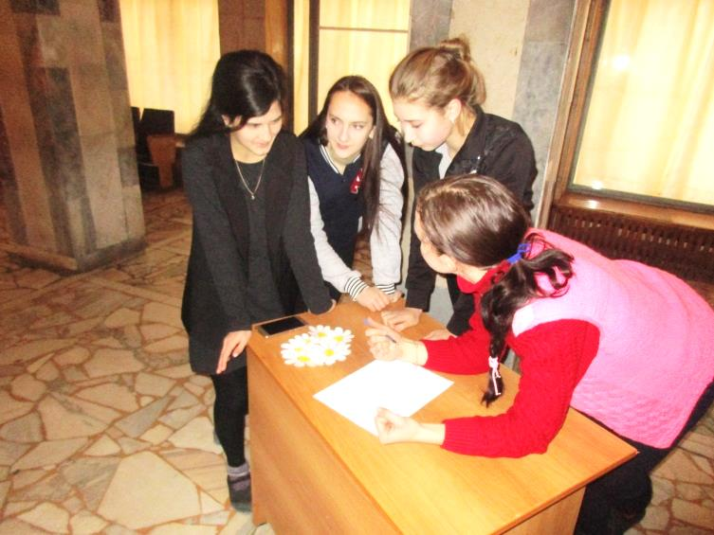
Учащиеся объединения «Эксперимент +» приняли активное участие в этом мероприятии. Юные грации в составе двух команд «Роза чайная» и «Алые тюльпаны» с большим азартом соревновались в конкурсах: «Самая, самая…»; «Музыкальный»; «Художницы»; «Практичная хозяйка»; «Поэтический»; «Цветочная викторина»; «Отгадай мелодию»; «Танцевальный» и др. По итогам веселых состязаний педагог Прокопьева Ю.Ю. и ведущая – методист РДК Межибовская Ирина определили победителей и призеров. Памятные сувениры за 1 место были вручены команде «Алые тюльпаны», сладкие призы за 2 место – команде «Роза чайная». Мероприятие завершилось дружным чаепитием. Все получили заряд хорошего позитивного настроения. Коллектив девочек еще больше сплотился, что выразилось в оказании помощи соперникам во время проведения конкурсов.
